স্বাস্থ্যকর জীবনযাপনের জন্য জীবনযাত্রার পরিবর্তন

- সুস্থ জীবনযাপন মানে আপনার বিপাকীয় স্বাস্থ্যের (মেটাবলীক হেল্‌থ) উন্নতি।

- ডায়াবেটিস, উচ্চ রক্তচাপ, দীর্ঘস্থায়ী লিভারের রোগ, দীর্ঘস্থায়ী হার্টের সমস্যা, স্ট্রোক, PCOD, অ্যালজাইহমারস ইত্যাদির মতো প্রায় সমস্ত দীর্ঘস্থায়ী স্বাস্থ্য সমস্যাগুলির জন্য আপনার বিপাকীয় স্বাস্থ্য হল ড্রাইভিং ফ্যাক্টর৷

- দুর্বল বিপাকীয় স্বাস্থ্যের পিছনে সবচেয়ে গুরুত্বপূর্ণ কারণ হল ইনসুলিন রেজিস্ট্যান্স

- তবে ইনসুলিন রেজিস্ট্যান্স দূর করতে গেলে দরকার
স্বাস্থ্যকর খাদ্যগ্রহন
নিয়মিত ব্যায়াম
পর্যাপ্ত ঘুম

- স্বাস্থ্যকর খাদ্যগ্রহন
যে সমস্ত খাবার আপনার বেশি করে খাওয়া উচিত ঃ
- কমপ্লেক্স কার্বোহাইড্রেট, সাথে ফাইবারঃ
সিদ্ধ চালের ভাত , oats, সবুঝ সবজি , ফল ,চাক্কি আটার রুটি,

- প্রোটিন খাদ্য ঃ টাটকা ও লবণ পানির মাছ, গোটা ডিম (সাদা ও কুসুম সহ) ডাল , সয়াবিন, পনির, গরুর দুধ, মুরগির মাংস

- ফ্যাট খাবার খান, যেমন চর্বিযুক্ত মাছ, বাদাম, কাজুবাদাম, আখরোট।

- রান্না করার তেল ঃ ভাজা করতে তেল বেসি গরম করার প্রয়োজন হলে ব্যবহার করুন সরষের তেল, এক থেকে দুই চা চামচ ঘি বা মাখন
কম থেকে মাঝারি আঁচে রান্না করার হলে বাহবহার করুন olive oil, unrefined Sunflower oil, Soyabean oil.

যে খাবারগুলি আপনার পরিমিত পরিমাণে খাওয়া উচিত :
- মাটন বা অন্য কোন লাল মাংস
- চিনি, ( 25-30 gms/ 4 থেকে 6 চা চামচ প্রতিদিন
- ময়দা, cheese, মেয়োনিজ, মাখন, ঘি, Ice Cream,

যে খাবারগুলো আপনার সবসময় এড়ানো উচিত
- ট্রান্স ফ্যাটযুক্ত খাবার ( বাজারে তেলে ভাজা )
- প্যাকেজ ফলের রস, cold drink.
- Sweets, Cake, Pastries.
- প্রক্রিয়াজাত কার্বোহাইড্রেট(processed carbohydrate)যুক্ত খাবার যেমন Burger, Pizza, Cake, Pastries, white bread, brown bread.
- ময়দা.

- কত ঘন ঘন আমাদের খাওয়া উচিত/খাবার সময় :
যদি আপনার ওজন কমানোর দরকার না থাকে :
Prefer to Eat 3 major meals a day.
Breakfast 7-10 Am
Lunch 1-2 pm
Dinner 6-7 pm
Light Snack 10 pm (if Hungry)
আপনি যদি ওজন কমাতে চান
- সবিরাম উপবাস or intermittent fasting : 17-18 hrs
Breakfast বাদ দিন
দুপুরের Lunch 12-1 pm
রাত এর Dinner 6-7pm
- নিয়মিত ব্যায়াম :
প্রতিদিন 30-45 মিনিট জগিং
10-15 min ফ্রী হ্যান্ড excercise like Push ups, Planks, bicycle
Crunch, jumping Jack, Toe lifting, Bridge, Slow
Burpees etc.
সপ্তাহে অন্তত 5 বার

- ভারসাম্যপূর্ণ খাদ্য (Balanced Diet) হল মূল চাবিকাঠি : (1500-2000 kcal)
150-250 gms কার্বোহাইড্রেট (40-55% of total calorie)
30-100 gms প্রোটিন (10-35% of total calorie)
(0.8-1 gm/kg body weight)
45-80 gms ফ্যাট

- কিভাবে একটি সুষম খাবার প্রস্তুত করতে হয় ?

কার্বোহাইড্রেট : ( ১ কাপ = ১০০ গ্রাম)

সিদ্ধ ভাত – ৪ থেকে ৮ কাপ প্রতিদিন
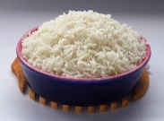
(৩০ গ্রাম প্রতি ১০০গ্রাম)

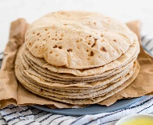
রুটি - 1.5 থেকে 3 কাপ গমের আটা রুটি প্রতিদিন
(৭৬ গ্রাম কার্বোহাইড্রেট প্রতি ১০০ গ্রাম)

( এছাড়াও ব্যবহার করতে পারেন ওটস ,বা
রাইয়ের আটা )

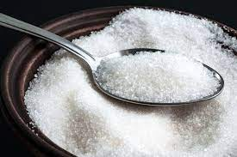
চিনি যোগ করা - প্রতিদিন 5 থেকে 6 চা চামচ (25
গ্রামের কম

প্রোটিন খাবার ঃ ডাল : প্রতিদিন 3 থেকে 5 বাটি

(প্রতি বাটিতে 5 থেকে 10 গ্রাম প্রোটিন)


ডিম : একটি ডিমে ৬ গ্রাম প্রোটিন থাকে
সপ্তাহে ৪ থেকে ৫টি ডিম. হাঁসের ডিম বা দেশি মুরগির ডিম খাওয়ার চেষ্টা করুন। ডিমের কুসুমে ডিমের সাদা অংশের চেয়ে বেশি প্রোটিন থাকে এবং আপনার রক্তের কোলেস্টেরল বাড়ায় না

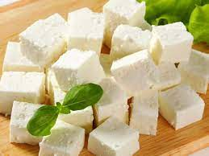
পনির : প্রতি 100 গ্রাম পনিরে 18 গ্রাম প্রোটিন।

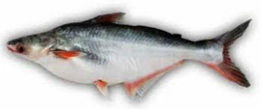
মাছ : প্রতি 100 গ্রাম মাছে 18 থেকে 20 গ্রাম প্রোটিন.

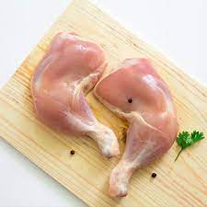
মুরগির মাংস : প্রতি 100 গ্রাম মুরগির মাংসে 30 গ্রাম প্রোটিন

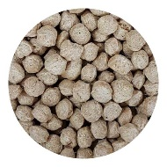
সয়াবিন : প্রতি 100 গ্রাম সয়াবিনে 52 গ্রাম প্রোটিন

ফ্যাট খাবার ঃ
- মুরগির মাংস ঃ (প্রতি 100 গ্রাম)

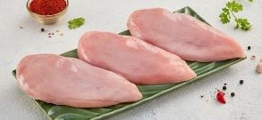
বুকের মাংস ঃ ৩.৬ গ্রাম ফ্যাট

চিকেন লেগ ৫.৭ গ্রাম ফ্যাট


ডানার মাংস ৮.১ গ্রাম ফ্যাট

এই সব বেশিরভাগই আনস্যাচুরেটেড ফ্যাট যা স্বাস্থ্যকর। মাত্র ১-২ গ্রাম স্যাচুরেটেড ফ্যাট। চামড়া সহ হলে স্যাচুরেটেড ফ্যাট ৪.২ গ্রাম

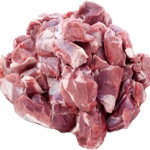
খাসির মাংস – (প্রতি ১০০ গ্রাম ) 18 গ্রাম ফ্যাট যার মধ্যে 7.1 গ্রাম স্যাচুরেটেড ফ্যাট
যা অস্বাস্থ্যকর

ডিম ঃ ৩.৮ – ৫.৪ গ্রাম,

যার মধ্যে 1 থেকে 1.7 গ্রাম স্যাচুরেটেড ফ্যাট

খাদ্য তালিকা / DIET CHART

- ডায়াবেটিস রোগীদের জন্য ঃ (1200 kcal Diet)

মোট কার্বোহাইড্রেট ১০০-১৫০ গ্রাম প্রতিদিন

প্রোটিন 0.8-1 গ্রাম প্রতি কেজি শরীরের ওজন
(৫০-৮০ গ্রাম প্রতিদিন)
যদি আপনার কিডনির কার্যকারিতা স্বাভাবিক থাকে ৭০-৮০ গ্রাম, অথবা যদি এটি স্বাভাবিক না হয়, তাহলে প্রতিদিন 50-60 গ্রাম।

ফ্যাট ঃ ৪০-৫০ গ্রাম প্রতিদিন যার মধ্যে স্যাচুরেটেড ফ্যাট 10 গ্রামের বেশি হওয়া উচিত নয়

খাবারে অতিরিক্ত চিনি যোগ করা যাবে না

আপনি পরিমিত পরিমাণে ফল খেতে পারেন

যে খাবারগুলো এড়িয়ে চলতে হবে
পরিশোধিত এবং প্রক্রিয়াজাত কার্বোহাইড্রেট যেমন পাউরুটি, ময়দা, cold drinks,soda, package fruit juice,
মিষ্টি,
খাসির মাংস

সন্ধ্যা 6 টার পরে উচ্চ কার্বোহাইড্রেটযুক্ত খাবার না খাওয়ার চেষ্টা করুন

নিয়মিত 30-45 মিনিট হাঁটা/জগিং

সম্ভব হলে নিয়মিত 15-20 মিনিট স্ট্রেংথ ট্রেনিং।

মিষ্টিকে না বলুন

- অতিরিক্ত ওজন এবং প্রি ডায়াবেটিসের জন্য

1200-1500 kcal খাদ্য।

প্রতিদিন মোট কার্বোহাইড্রেট ১৫০-১৮০ গ্রাম।

প্রতিদিন প্রোটিন (1 গ্রাম প্রতি কেজি শরীরের ওজন হিসেবে) ৬০-৮০ গ্রাম।

প্রতিদিন ফ্যাট ঃ ৩০-৫০ গ্রাম যার মধ্যে স্যাচুরেটেড ফ্যাট 12 গ্রামের কম হওয়া উচিত।

- কিভাবে বিভিন্ন খাবার দিয়ে আপনার প্লেট প্রস্তুত করবেন
আপনার প্লেট এর
½ প্লেট সবুজ শাকসবজি দিয়ে ভরা
¼ চর্বিহীন প্রোটিন সহ
¼ ফাইবার সহ জটিল কার্বোহাইড্রেট সহ
